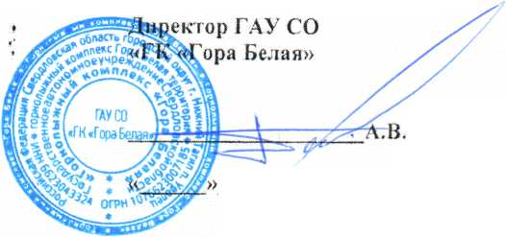

СОГЛАСОВАНО:

Директор „МАУ

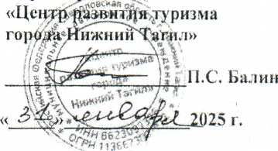

УТВЕРЖДАЮ:

Белых 2025 г.

ПОЛОЖЕНИЕ

о проведении массового спортивного мероприятия - спуска с горы  
сноубордистов и горнолыжников с фонариками «ЛАВИНА»

1. **Общие положения**
   1. Мероприятие проводится с целью популяризации и развития горнолыжного спорта в Свердловской области
   2. Задачами проведения Мероприятия являются:

* повышение спортивного мастерства занимающихся горнолыжным спортом;
* пропаганда здорового образа жизни;
* привлечение туристического потока в город Нижний Тагил.
  1. Мероприятие проводится 15 февраля 2025 года на территории ГАУ СО «ГК «Гора Белая».

1. **Организаторы мероприятия**

Организатором Мероприятия является ГАУ СО «ГК «Гора Белая» при поддержке и непосредственном участии МАУ «Центр развития туризма города Нижний Тагил».

1. **Участвующие организации, участники Мероприятия, требования к ним и условия проведения Мероприятия**

К участию в Мероприятии допускаются спортсмены-любители, достигшие возраста 14-ти лет, прошедшие регистрацию, а также заполнившие карточку участника и заявление.

Участие в Мероприятии - БЕСПЛАТНОЕ.

Предварительные заявки на участие в Мероприятии подаются в группе ВКонтакте @gorabelaya до 14 февраля 2025 года.

Регистрация осуществляется в день проведения Мероприятия с 17:00 до 19.00 на 2м этаже сервисного центра. Обязательным условием регистрации является наличие фонарика или светящихся элементов, для несовершеннолетних - письменного согласия родителей (попечителей) на участие их ребенка в Мероприятии, наличии шлема.

* 17:00-19:00 - регистрация участников
* 19:00-19:50 - подъём участников к месту старта
* 20:00 - старт спуска с фонариками

**5, Финансирование**

Расходы, связанные с организацией и проведением Мероприятия, ГАУ СО «ГК «Гора Белая».

несет

несут

Расходы, связанные с командированием участников, командирую щи е орган изаци и.